Agrupando Registros e Tabelas com Join Statement
Case Statement: troca de um valor, condição de troca; quando uma coisa acontece eu aplico tal condição. Utilizo dentro de um update ou select, nunca sozinho.
O resultado da expressão CASE será baseado na primeira cláusula WHEN que é avaliada como TRUE. Se nenhuma cláusula WHEN for avaliada como TRUE, então a expressão ELSE é retornada. Quando a cláusula ELSE é omitida e nenhuma cláusula WHEN for avaliada como TRUE, em seguida, um valor NULL será retornado.
Combinar operadores com case: Max, avg, min, nad, or, not, cout.

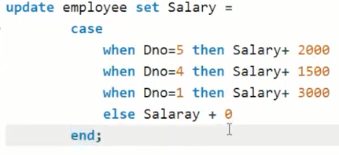
Vou fazer uma atualização na tabela “employee” a partir dessas condições.
- É preciso desabilitar o safe mood – vídeo criando queries com CASE; 6min

JOIN STATEMENT
A cláusula JOIN é uma forma de relacionar duas tabelas e gerar uma tabela resultante com as relações explícitas entre elas. Por exemplo, uma das operações pode ser simplesmente buscar o que é comum entre as tabelas e ressaltar isso em um novo conjunto.
INNER JOIN: traz uma ideia muito intuitiva: a de buscar a intersecção entre as tabelas (“A ∩ B” da imagem principal acima). Ou seja, resulta em uma tabela que traz os valores que estão em ambas as tabelas iniciais.*Se tem um registro que não tem combinação com a outra tabela, ele não será mostrado.
LEFT JOIN: é um pouco mais complexo. Resulta em uma tabela que exibe somente os itens da tabela da esquerda, incluindo os itens em interseção com a tabela direita. Contudo, exclui da relação o resto da tabela da direita. É como a ideia da subtração que também considera a intersecção. É uma forma de recuperar por completo todos os dados da tabela da esquerda sem perder os que também estão relacionados com a direita.
RIGHT JOIN segue a mesma lógica do LEFT, só que para a outra tabela. Pega os dados completos da tabela da direita, incluindo os que também estão na tabela da direita. A sintaxe também é muito similar. Da mesma forma, temos a variação do RIGHT EXCLUDING JOIN, que pega apenas os valores únicos da tabela da direita (representado pelo “B-A” da imagem).
FULL JOIN é o comando para pegar todos os valores das duas tabelas e unir em uma única resultante. É representado pelo “A U B” da imagem principal. É como pegar todos os produtos vendidos nas duas lojas da empresa e juntar todos esses registros para facilitar o controle ou a manipulação geral, por exemplo.
CROSS JOIN executa uma operação mais complexa, em que todos os itens de uma tabela estarão associados a cada item da outra. Assim, se a tabela 2 tem 7 itens e a tabela 1 tem apenas 2, cada um dos dois itens da tabela 1 será representado 7 vezes na nova tabela (com relação com todos os itens da tabela 2).
*No MySQL, quando eu defino o left e o right eu acabo usando o outer na querie; dá no mesmo
- Verificar sobre o Natural join

https://pt.stackoverflow.com/questions/6441/qual-%C3%A9-a-diferen%C3%A7a-entre-inner-join-e-outer-join

Dicas ao utilizar o comando JOIN no SQL
É importante se atentar para algumas dicas de como usar o comando JOIN no SQL de uma maneira eficiente.
Primeiro, é necessário usar aliases (apelidos) para as tabelas, o que ajuda na hora de identificá-las. Uma forma de fazer isso é usar apenas a primeira letra do termo, por exemplo.
Outra dica essencial é saber exatamente as diferenças entre os comandos que mostramos aqui. Assim, você poderá ter uma boa visão de como usá-los e poderá fazer a filtragem do jeito que deseja.

USING – pode ser utilizado como tenho o atributo de junção com o mesmo nome, nas mesmas tabelas que estou fazendo a fusão.
ON – funciona tanto para unir atributos com nome diferente em tabelas diferentes, como tbm quando são iguais.
Junção de 3 tabelas com os atributos concatenado de nome completo, nome do projeto onde trabalham, numero do departamento e do projeto, e a localização; ordenados por numero de projeto
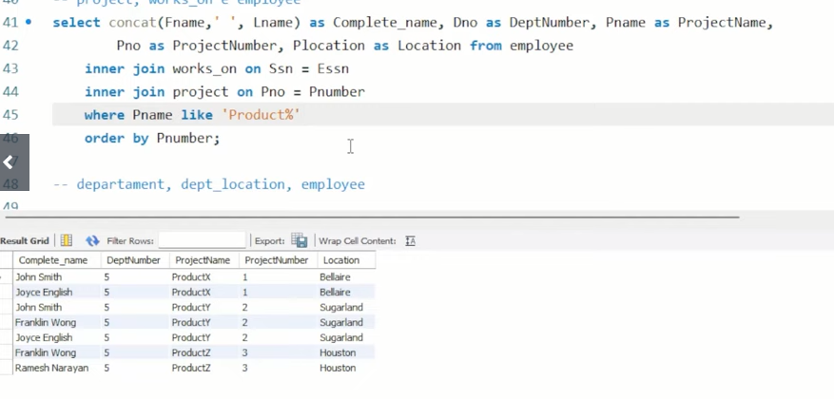

Indicação de livro: Sistema de Banco de Dados – Navathe

A ordem do JOIN no momento da construção das queries não importa porque o SGBD é que vai determinar de acordo com o q for melhor em relação a estruturação dele. Caso eu queira forçar uma determinada ordem, no MySQL utilizamos o “STRAIGHT_JOIN”

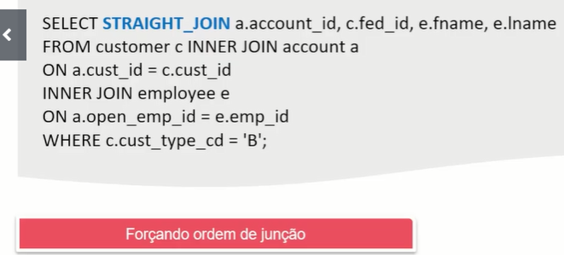
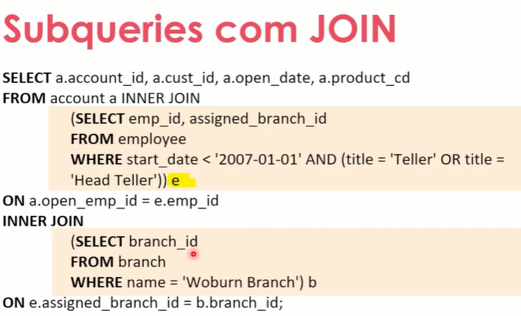

Restrições de Chave Estrangeira – ON DELETE CASCADE e outras em Bancos de Dados
http://www.bosontreinamentos.com.br/bancos-de-dados/restricoes-de-chave-estrangeira-on-delete-cascade-e-outras/

ON DELETE CASCADE e Opções de Chave Estrangeira no MySQL
http://www.bosontreinamentos.com.br/mysql/opcoes-de-chave-estrangeira-mysql/

Tipo de dados ENUM no MySQL
http://www.bosontreinamentos.com.br/mysql/tipos-de-dados-enum-mysql/

